1. Trang web đăng ký học
Daotao.tnu.edu.vn/kcntt
2. Đăng nhập
Sau khi vào được trang đăng ký học. Sinh viên thực hiện đăng nhập theo hướng hình sau
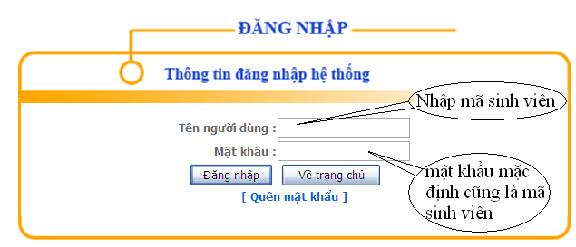
Ví dụ: Một sinh viên có mã sinh viên là DTC08M1200123
Thì tại ô Tên người dùng nhập: DTC08M1200123
Ô mật khẩu cũng nhập mã sinh viên ở trên.
lưu ý các chữ cái DTC, M đều viết HOA

3. Đổi mật khẩu
Sau khi đăng thành công lần đầu. Hệ thống sẽ yêu cầu đổi mật khẩu.
Form đổi mật khẩu như sau:
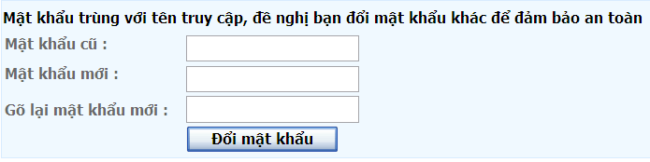
Lưu ý: Trường hợp lần đầu không đăng nhập thành công hoặc bị quên mật khẩu, sinh viên mang thẻ sinh viên đến phòng Đào tạo để được hỗ trợ.
4. Tra cứu điểm các học phần
Sau khi đăng nhập vào hệ thống, sinh viên chọn mục Tra cứu điểm để xem điểm của mình
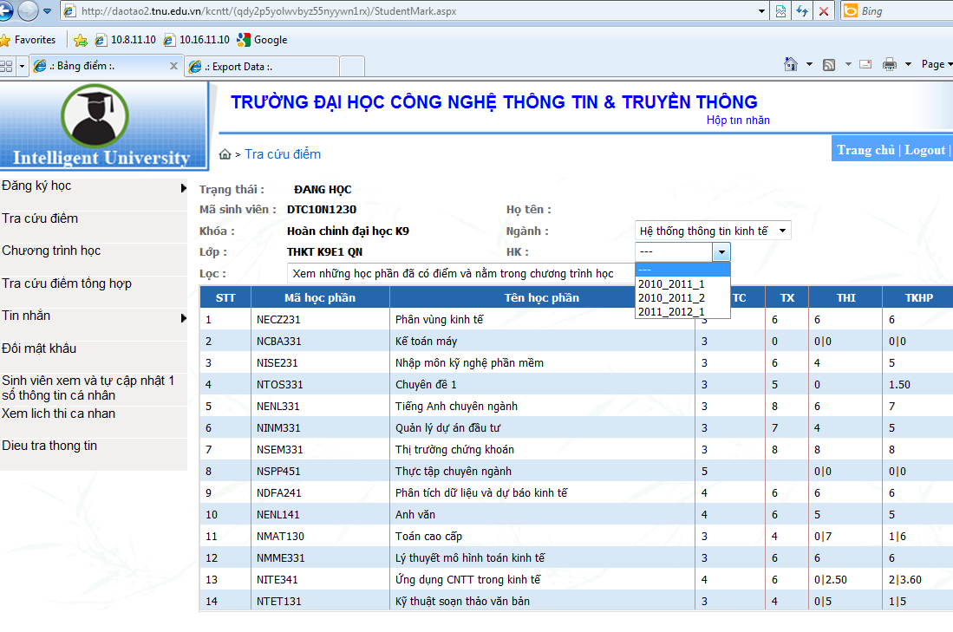
Trong mục này sinh viên có thể tra cứu điểm của từng học kì hoặc của tất cả các học kì.

5. Sinh viên đăng kí học
Để đăng kí học, sinh viên chọn mục Đăng kí học->sinh viên đăng kí học sau đó hệ thống sẽ liệt kê các học phần mà sinh viên có thể chọn để đăng kí
Như hình minh họa dưới đây.

Để đăng kí học, sinh viên thực hiện thao tác lần lượt từ 1-5. Trường hợp đăng kí học nâng điểm thì thêm bước 6.
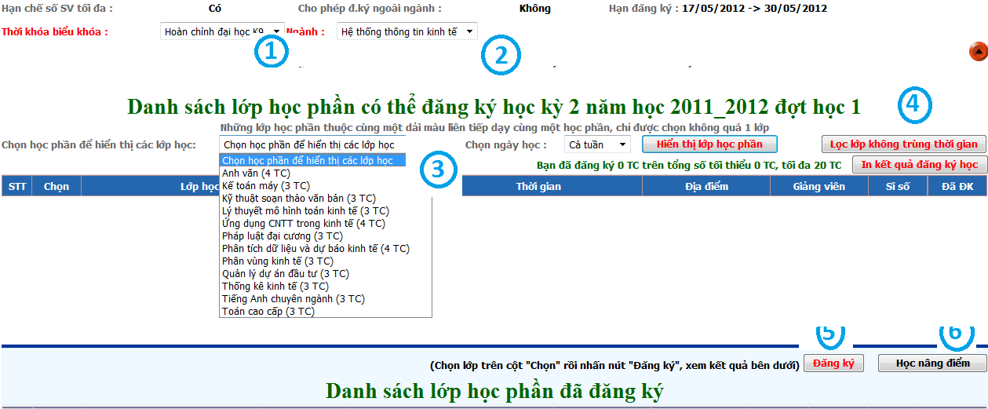

6. Hủy các lớp học phần đăng kí học
Trong trường hợp sinh viên đăng kí nhầm học phần hoặc không muốn học học phần đã đăng kí. Nếu còn thời hạn đăng kí học sinh viên có thể hủy các lớp học phần đó. Thực hiện thao tác như hình minh họa dưới đây
